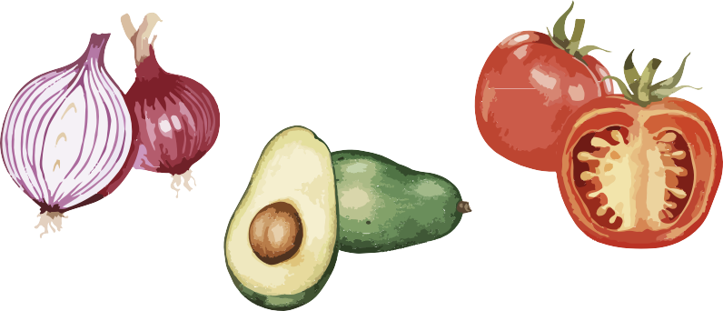
Lilipat kami sa isang bagong paperless na sistema simula sa | Lilipat kami sa isang bagong paperless na sistema simula sa
Ang oras ng paghihintay para sa pagkain ay maaaring pansamantalang hahaba dahil kakailanganin nating irehistro ang bawat household.  Salamat sa iyong tiyaga at pang-unawa!  Para sa karagdagang impormasyon, bisitahin ang https://capitalareafoodbank.org/insights o i-scan ang QR code sa ibaba. | Ang oras ng paghihintay para sa pagkain ay maaaring pansamantalang hahaba dahil kakailanganin nating irehistro ang bawat household.  Salamat sa iyong tiyaga at pang-unawa!  Para sa karagdagang impormasyon, bisitahin ang https://capitalareafoodbank.org/insights o i-scan ang QR code sa ibaba.

